JobPilot 产品立项
跨招聘平台 AI 求职工作台

2026 年 06 月 10 日

版本历史
文档版本 | 撰写时间 | 状态 | 备注
V0.10 | 2026-6-10 | 立项初稿 | 形成产品定位、范围、MVP 与验证目标
说明：本文档用于确认 JobPilot 的产品问题、目标用户、产品边界、首版范围和验证方式。功能级交互、字段规则和异常处理将在后续 PRD 中进一步细化。

目录
1. 全局说明
2. 项目背景
3. 目标用户与核心问题
4. 产品定位与目标
5. 项目范围
6. 产品方案概述
7. 核心业务流程
8. MVP 规划
9. 成功指标
10. 风险与边界
附录 Review checklist

1. 全局说明
1.1. 名词解释
✓ JobPilot：产品名称。面向求职者的跨招聘平台 AI 求职工作台。
✓ 招聘平台：用户发现岗位并完成正式投递的平台，如 BOSS 直聘、牛客、实习僧、猎聘、国聘等。
✓ 岗位采集（Job Capture）：用户主动打开具体岗位页面后，通过 JobPilot 插件读取当前页面必要岗位信息，并由用户确认保存。
✓ 岗位快照：岗位被保存时的职位名称、公司、地点、薪资、JD、来源平台和原始链接等信息。原岗位下线后，快照仍可用于个人求职管理。
✓ Resume Version：用户针对不同岗位或方向维护的简历版本。
✓ Evidence Map：将岗位要求与用户经历、简历表达、作品集证据及面试表现建立关联的结构。
✓ Feedback Loop：将真实投递和面试结果重新用于后续求职准备与策略分析的闭环。
1.2. 统一产品原则
✓ 最小采集：插件仅在用户主动触发时读取当前岗位页面中完成求职管理所必需的信息。
✓ 平台边界：招聘平台负责岗位发现、沟通与正式投递；JobPilot 负责收藏、分析、管理、准备和复盘。
✓ 用户可控：自动解析结果需允许用户确认和修正；解析失败时保留手动选择文本和粘贴 JD 的兜底方式。
✓ AI 可解释：V1 不宣称“精准岗位推荐”或“Offer 概率预测”，优先提供事实统计、结构化分析和辅助建议。
✓ 隐私优先：简历、面试记录和个人求职数据属于用户私有数据，不用于公开展示。
2. 项目背景
求职者通常同时使用多个招聘平台寻找岗位，并通过表格、备忘录、聊天工具、AI 助手和题库等不同工具完成岗位收藏、简历修改、投递记录和面试准备。信息分散导致用户很难形成连续的求职记录，也难以根据真实投递与面试结果持续调整后续准备。
JobPilot 的立项出发点不是重新建设一个招聘网站，而是在现有招聘平台之上提供统一的个人求职工作台，将分散的岗位、投递、简历版本和面试反馈沉淀到同一用户空间中。
2.1. 立项机会
• 岗位信息分散在多个招聘平台，收藏、投递与面试记录缺乏统一入口。
• JD 分析、简历修改、刷题和模拟面试通常是相互独立的单点工具，缺少上下文关联。
• 用户投递之后获得的真实结果没有被系统性记录和利用，失败经验难以沉淀为下一轮准备。
• 已有插件、Job Tracker、AI 简历和 AI 面试产品已证明相关单点需求存在，JobPilot 更关注跨平台数据的统一组织与真实反馈闭环。
3. 目标用户与核心问题
3.1. 目标用户
✓ 核心用户：正在寻找实习、校招或第一份正式工作的本科生、研究生和应届毕业生。
✓ 扩展用户：工作 0–3 年、仍处于职业早期并需要集中管理求职过程的用户。
✓ 当前不服务：企业 HR、高端猎聘、蓝领招聘、企业 ATS 管理场景。
3.2. 核心问题
问题 | 具体表现 | 产品机会
P01 多平台分散 | 岗位来自多个招聘渠道，用户难以统一保存、去重和回看。 | 统一岗位库与来源记录
P02 岗位理解成本高 | 面对大量 JD，用户难以快速判断岗位重点、硬性条件和自身证据。 | JD 结构化与 Evidence Map
P03 投递过程不可追踪 | 用户容易忘记何时、在哪个平台、使用哪份简历投递，以及当前处于哪个阶段。 | 投递状态与 Resume Version
P04 面试准备缺乏针对性 | 公共题库和通用 AI 问答无法充分结合具体 JD、个人简历和历史面试问题。 | 岗位定向学习与面试准备
P05 缺少真实反馈复盘 | 用户通常知道“通过/失败”，但很少系统分析岗位方向、简历版本和面试表现与结果之间的关系。 | Feedback Loop 与结果分析

4. 产品定位与目标
4.1. 产品定位
JobPilot 是一个面向求职者的跨招聘平台 AI 求职工作台。用户可以从不同招聘平台主动保存岗位，在统一空间中完成岗位理解、投递管理、简历版本关联、面试准备和求职复盘。
4.2. 核心价值
✓ 跨平台统一：将来自不同招聘平台的岗位沉淀到同一岗位库。
✓ 证据化匹配：不只输出抽象匹配分，而是帮助用户明确“岗位要求—个人证据”的对应关系。
✓ 过程可追踪：记录来源平台、投递状态、简历版本、面试阶段和最终结果。
✓ 真实反馈闭环：将真实面试题和投递结果重新用于后续准备与复盘。
4.3. 产品目标
• 降低多平台岗位管理和回看成本。
• 提高用户理解岗位要求和组织个人证据的效率。
• 使投递、面试和简历版本之间形成可追踪关系。
• 验证“真实求职反馈能否提升后续准备质量”的核心产品假设。
5. 项目范围
5.1. 产品范围
V1 以个人求职工作台为边界，围绕“岗位进入—分析—投递—准备—反馈”建立闭环。首批平台适配计划覆盖 BOSS 直聘、牛客、实习僧、猎聘和国聘；实际实现按小步验证推进，优先完成少量平台的稳定适配后再扩展。
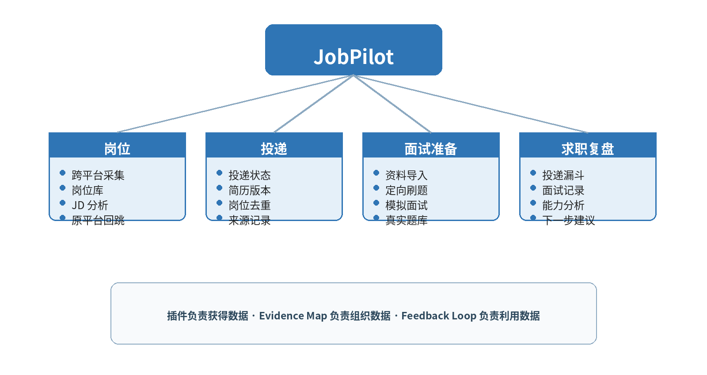
图 1 JobPilot 产品功能结构
5.2. 明确不做
• 不建设新的岗位搜索引擎，不批量抓取招聘平台职位。
• 不绕过验证码、登录限制或招聘平台访问控制。
• V1 不做自动投递和批量投递。
• V1 不做“精准岗位推荐”“Offer 概率预测”等需要大量训练数据的强预测功能。
• 不建设企业 HR 端、招聘 ATS、求职社区和大型职业规划系统。
6. 产品方案概述
6.1. 跨平台岗位采集
需求说明：用户在支持的招聘平台主动打开某一岗位详情页后，可通过同一个 JobPilot 浏览器插件读取当前页面的必要岗位信息，并保存到个人岗位库。
前置条件：用户已主动打开具体岗位页面；浏览器允许 JobPilot 插件在当前标签页执行；用户已登录或完成必要的身份授权。
核心字段：来源平台、原始 URL、职位名称、公司、地点、薪资、JD、采集时间。
异常流程：自动解析失败时，依次提供“手动选择页面文本”和“手动粘贴 JD”两级兜底；保存失败时不丢失用户当前已识别内容。
6.2. 统一岗位库
保存后的岗位进入用户自己的 JobPilot 岗位库。岗位保留来源平台和原始链接，可执行收藏、分析、标记投递状态和“去原平台投递”等操作。对疑似重复岗位提供提示和合并能力，但不在用户未确认的情况下自动删除历史记录。
6.3. JD 与 Evidence Map
AI 将 JD 转换为结构化岗位要求，包括核心职责、硬性要求、加分项和能力关键词。后续逐步关联用户经历、简历表达、作品集证据和面试表现，形成 Evidence Map。
6.4. 投递与简历版本
每次投递记录来源岗位、投递时间、当前阶段及使用的 Resume Version。用户可回到原平台完成正式投递，再在 JobPilot 中主动确认实际状态，避免将“打开投递页面”误判为“已完成投递”。
6.5. 面试准备与求职复盘
面试准备围绕具体岗位展开，可结合用户导入的学习资料、真实面试题和历史回答生成定向训练内容。面试完成后，用户记录真实问题和结果，系统以客观统计为基础生成辅助复盘，而不是使用有限样本做黑盒预测。

7. 核心业务流程
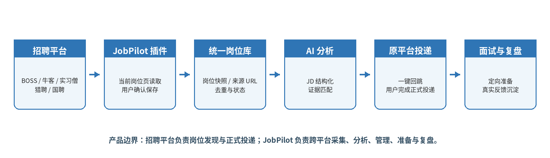
图 2 JobPilot 核心业务流程
7.1. 岗位保存与分析流程
步骤 | 用户 | 系统 | 规则
1 | 在招聘平台打开具体岗位 | — | 仅处理用户当前主动访问页面
2 | 点击 JobPilot 插件 | 识别页面字段并展示预览 | 只读取完成岗位管理所需的最小字段
3 | 确认/修正岗位信息 | 保存岗位快照并返回 Job ID | 解析失败进入手动选择或粘贴 JD
4 | 选择“保存”或“保存并分析” | 岗位进入统一岗位库；需要时触发 JD 分析 | AI 输出必须结构化并经校验
5 | 在 JobPilot 查看岗位 | 展示原平台来源与“去投递”入口 | 原始 URL 作为回跳依据
7.2. 投递与复盘流程
✓ 用户在 JobPilot 点击“去原平台投递”，跳转到保存时的原始岗位链接。
✓ 用户在招聘平台完成实际投递后，返回 JobPilot 主动标记“已投递”，并关联本次使用的简历版本。
✓ 后续根据真实进展更新筛选、笔试、面试、Offer、淘汰或主动放弃等状态。
✓ 面试后记录真实面试题和结果；系统将其纳入个人真实题库和后续复盘。
✓ 当数据量不足时，系统只展示样本事实和趋势，不输出确定性职业结论。
8. MVP 规划
优先级 | 能力 | 首版范围 | 验收重点
P0 | 跨平台岗位采集 | 首批完成 1–2 个招聘平台稳定适配，并保留手动 JD 兜底 | 当前岗位页可识别、可确认、可保存
P0 | 统一岗位库 | 岗位快照、来源、原 URL、状态、去原平台 | 保存后可回看且可正确回跳
P0 | JD 结构化分析 | 核心职责、硬性要求、加分项、关键词 | 结构化输出稳定且不虚构要求
P0 | 投递状态 | 保存、计划、已投递、筛选、笔试、面试、Offer、淘汰、主动放弃 | 状态闭环且历史可追踪
P1 | Resume Version | 上传并关联不同简历版本 | 明确知道每次投递用了哪一版
P1 | Evidence Map | 岗位要求与简历/经历证据关联 | 能够解释匹配依据
P1 | 面试准备 | 资料导入、定向刷题、真实题库 | 训练内容与具体岗位相关
P2 | Feedback Loop | 投递漏斗、简历版本效果、真实面试复盘 | 基于事实数据给出克制的辅助建议
9. 成功指标
以下指标用于首版内部验收和小规模用户验证，不代表行业统一标准。具体阈值将在真实测试后调整。
指标类型 | 指标 | 首版目标
工程稳定性 | 核心保存 API 成功率 | ≥95%
插件能力 | 已适配平台的岗位主要字段识别成功率 | ≥90%
产品流程 | 岗位保存 → 查看 → 原平台回跳核心流程成功率 | ≥90%
AI质量 | JD 核心字段完整性/正确性人工评测 | ≥85%
用户验证 | 首轮真实测试用户 | 10–20 人
用户反馈 | 有效问题/建议 | ≥10 条
迭代 | 基于真实反馈完成版本修订 | 至少 1 轮
10. 风险与边界
风险 | 影响 | 处理原则
招聘页面结构变化 | 平台 DOM 改版可能导致 Adapter 失效。 | Adapter 独立维护；保存 HTML fixture 做回归测试；保留手动兜底。
平台访问边界 | 批量采集可能触发平台限制或产生合规风险。 | 坚持用户主动触发、当前页最小采集，不做后台爬虫和自动翻页。
岗位下线 | 原始链接可能失效。 | 保留岗位快照，并标记来源链接状态。
AI幻觉 | 模型可能将“优先”误判为“硬性要求”或生成不存在的结论。 | 结构化 schema、规则校验、测试集与 Bad Case 迭代。
个人数据隐私 | 简历、面试记录属于高敏感度个人求职数据。 | 默认私有、最小权限、账号数据边界、删除机制。
早期数据稀疏 | 少量投递结果不足以支持精准推荐。 | V1 只做统计、解释和辅助建议，不做强预测。
附录 Review checklist
1. 产品问题是否来自真实用户场景，而不是从功能反推需求？
2. 目标用户、核心场景和非目标是否清晰？
3. 项目范围是否与当前资源匹配，MVP 是否可以独立形成闭环？
4. 跨平台插件是否始终遵守“用户主动触发 + 当前页最小采集”？
5. 业务流程是否包含成功、失败、重复岗位、解析失败、岗位下线等边界情况？
6. 招聘平台与 JobPilot 的职责边界是否清晰？
7. AI 功能是否有事实依据、结构化输出、异常兜底和 Bad Case 评测方案？
8. 是否避免在数据不足时宣称精准推荐、Offer 预测或职业适配结论？
9. 是否明确用户数据、简历、面试记录的私有性和删除边界？
10. 是否定义了上线后的关键监控点、统计指标和反馈入口？

